

幸 福 日 记
时 间：2020.7.30 地 点：珊瑚树班 记 录：Ivy
一、晨间活动：
闷热的天气，知了在树上唱着歌，小宝贝们蹦蹦跳跳的来到了幼儿园，和Ivy妈妈一起进行有趣的袋鼠跳游戏。诺诺宝贝是今天的第一名，不一会儿，沐阳宝贝也来了，还有活泼可爱的小苹果，三位小宝贝快乐的在操场上奔跑蹦跳，不一会儿其他宝贝们也都陆续来了，宝贝们的袋鼠跳比赛开始喽！
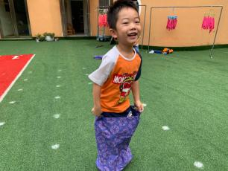
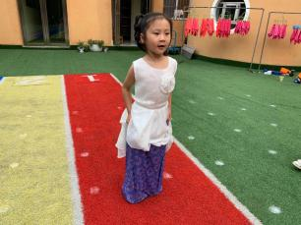
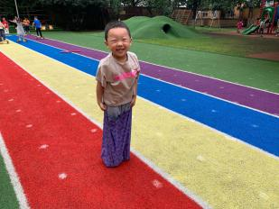
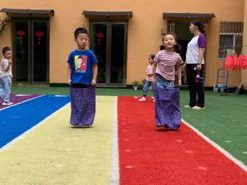

- 体能活动：
吃完美味的早餐，珊瑚宝贝们排着整齐的队伍来到操场，进行有趣的体能活动课。今天的体能游戏小朋友们需要先用大圆环滚过障碍物，然后在平衡勺里放进物体运送到对面的篮子里去。旁边还分别有两位小队长帮助小朋友把推过来的大圆环送给下一位小朋友，宝贝们玩得都很开心，也很认真，配合不错，得到了加祥哥哥的表扬，今天的体能游戏真有趣，期待下周的体能活动课程哦！
三、自主探索：
体能课结束后，我们进行了有趣的沙水搭建课程。这节课宝贝们自行进行搭建，搭出属于自己的引水工程。老师把宝贝们分别分成了两组，两组的组长浩然和冰茹宝贝带着组员进行工具的分配和搭建，第一轮需要让小球通过五个剖面直管，第二轮增加难度需要加水让水流成功通过五块剖面直管。小组长们搭建的都很认真，小女生最快完成搭建任务，成功通过小球和水流，小男生经过老师的引导取得了最后的成功，为小女生们点赞，男生的团队合作能力还需要继续加强哦！
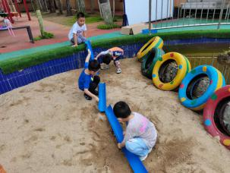
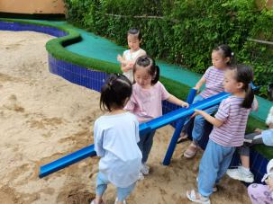
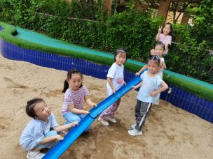
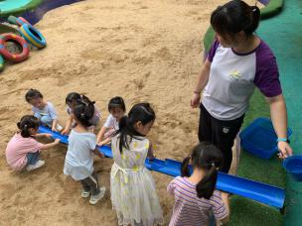

- 风采展示：
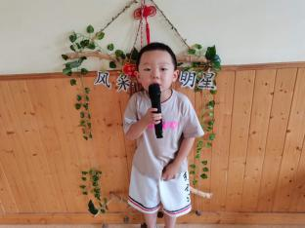
在瑶瑶宝贝的主持声中开始了今天的风采展示，小主持人的主持词特别熟练，如果声音再洪亮一些会更棒。第一位小明星诗雅宝贝自我介绍之后主动告诉大家自己的谜底是扇子，特别的可爱，下次要记得只打谜语，谜底不能告诉别人哦！第二位小明星梓轩宝贝的谜语被琪琪第一名猜出来。第三位小明星春杨宝贝的谜语被冰茹宝贝第一名猜出来，宝贝们今天风采展示准备的都很充分，为你们点赞！今天的风采展示到此结束，期待宝贝们下周带来更加精彩的展示！
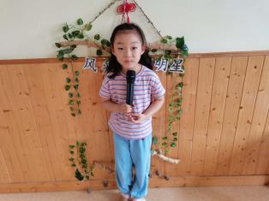
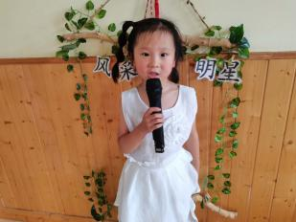
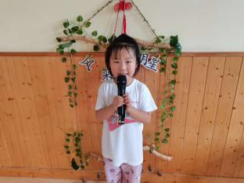

五、家园共育：
明天风采展示的主题是《猜谜语》，周五风采展示小明星分别是琪琪、瑶瑶、苗苗，请宝贝们记得提前在家练习哦！

